数据绑定  
一、实验目的  
1、掌握列表类控件与数据源的绑定方法  
2、熟练掌握GridView控件的应用  
3、掌握DetailsView和FormView等数据绑定控件的使用  
二、实验内容  
1、设计并实现一个商品展示页  
2、利用DetailsView控件实现数据插入、编辑和删除等操作  
三、实验截图

1.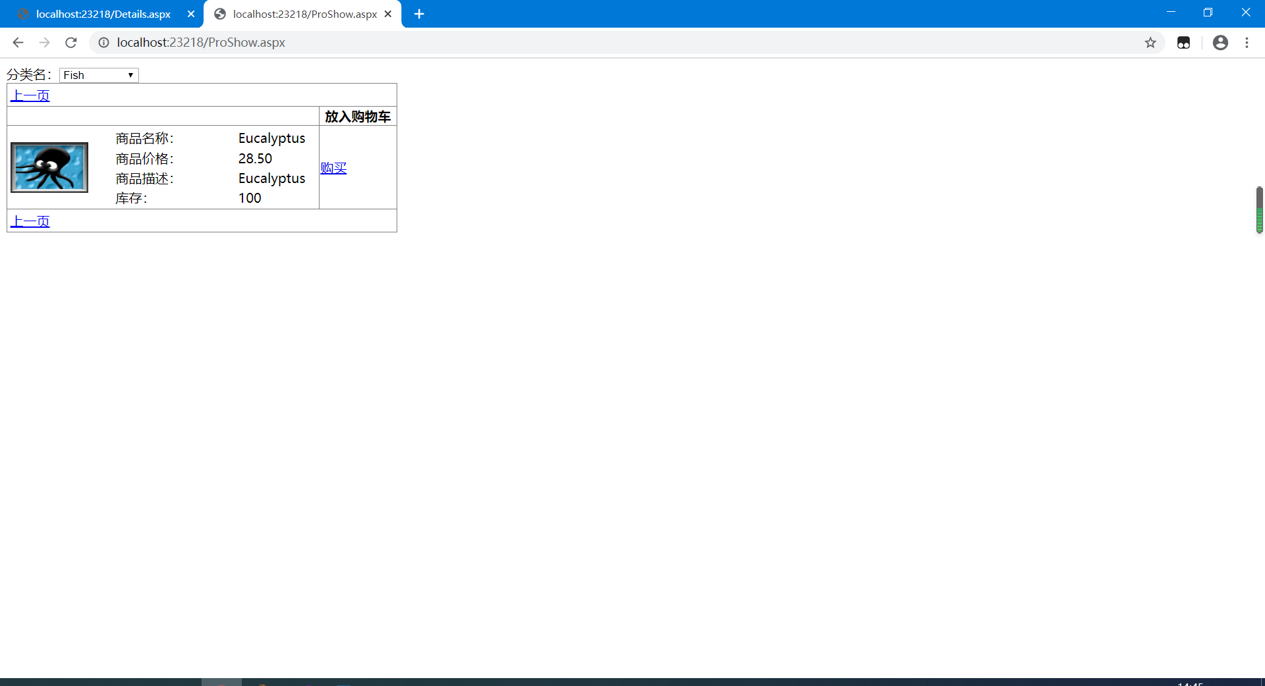

2.